INFOS CRENEAUX FINS DE SEMAINES
JUIN 2011

Vendredi 3 : créneau normal. 20h30 – 23h30

Samedi 4 : créneau normal. 9h – 13h

Dimanche 5 : créneau normal. 10h-13h

Vendredi 10 : créneau normal. 20h30 – 23h30

Samedi 11 : créneau normal. 9h – 13h

Dimanche 12 : créneau normal. 10h-13h

Vendredi 17 : créneau normal. 20h30 – 23h30

Samedi 18 : créneau normal. 9h – 13h

Dimanche 19 : créneau normal. 10h-13h

Vendredi 24 : créneau normal. 20h30 – 23h30.

Samedi 25 : pas de créneau. Basket.

Dimanche 26 : tournoi interne de fin d’année du RCB ! Inscrivez-vous nombreux !!

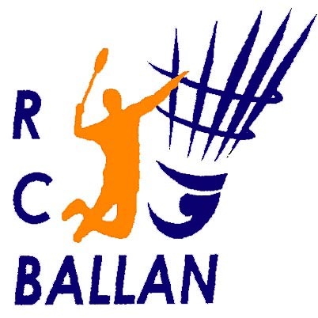

Le Bureau.

